Thiết kế BCD Counter có chức năng Paralel Load
- Thiết kế bộ HAS
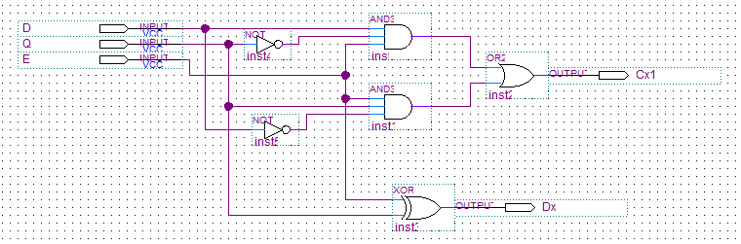
D | Q | E | Cx1 | Dx
0 | 0 | 0 | 0 | 0
0 | 0 | 1 | 0 | 1
0 | 1 | 0 | 0 | 1
0 | 1 | 1 | 1 | 0
1 | 0 | 0 | 0 | 0
1 | 0 | 1 | 1 | 1
1 | 1 | 0 | 0 | 1
1 | 1 | 1 | 0 | 0

- Thiết kế Comb1
- Chức năng: thực hiện Paralel Load hoặc tăng/giảm giá trị Q với
  - S: chọn chức năng
  - E: cho phép hoạt động tăng/giảm
  - D: = 0 → tăng; = 1 → giảm

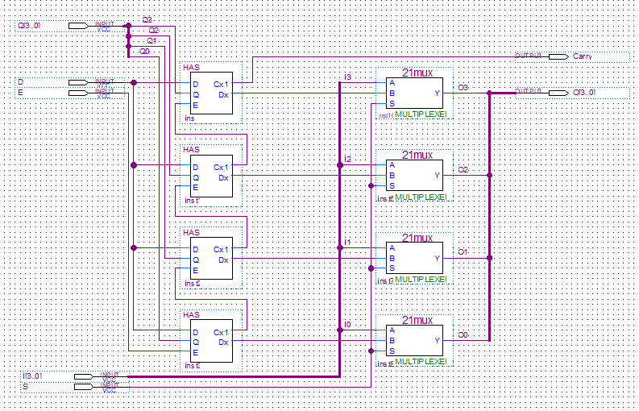
- Waveform:
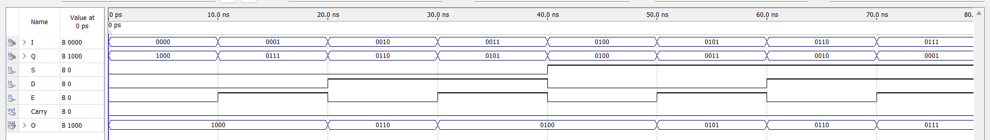
  - 0 – 40ns: S = 0 → O = Q ± 1
    - 0 – 10ns: E = 0 → O = Q
    - 10 – 20ns: E = 1, D = 0 → O = Q + 1
    - 20 – 30ns: E = 0 → O = Q
    - 30 – 40ns: E = 1, D = 1 → O = Q – 1
  - 40 – 80ns: S = 1 → O = I
- Mạch thực hiện đúng chức năng
- Thiết kế mạch IP
- Chức năng: Chọn output O = I hoặc O = 0000 hay 1001 thông qua tín hiệu Load
  - Load = 1 → O = I
  - Load = 0:
    - D = 0 → O = 0000
    - D = 1 → O = 1001
- Paralel load hoặc tiền xử lí cho chức năng nạp 0 khi thực hiện tăng, nạp 9 khi thực hiện giảm
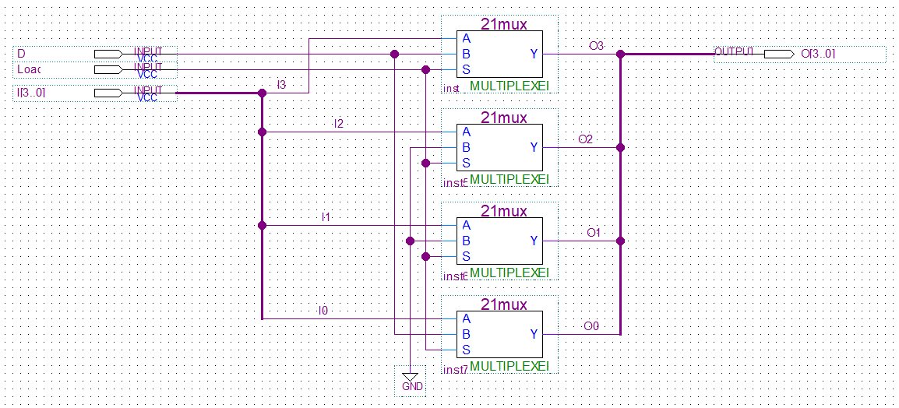
- Thiết kế mạch Comb
- Chức năng:
  - Thực hiện nạp hoặc tăng/giảm giá trị hiện tại (Q) thông qua tín hiệu Load
    - Load = 1 → O = I
    - Load = 0 → O = Q ± (0 | 1)
  - E: cho phép thực hiện tăng/giảm hoặc giữ nguyên giá trị
    - E = 0 → O = Q
    - E = 1 → O = Q ± 1
  - D: tăng/giảm
    - D = 0 → O = Q + 1
    - D = 1 → O = Q – 1
  - Tín hiệu Select tại Comb:
S = D’.Q3.Q2.Q1.Q0 + D.Q3’.Q2.Q1.Q0’ + Load
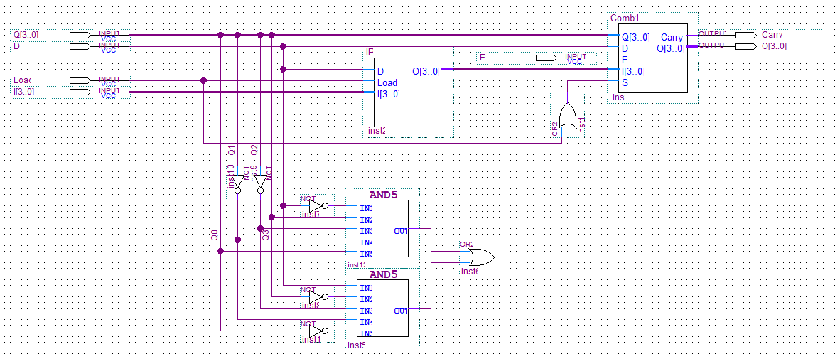
- Thiết kế mạch DFFs
- Chức năng: đưa các tín hiệu về đồng bộ để dễ quan sát
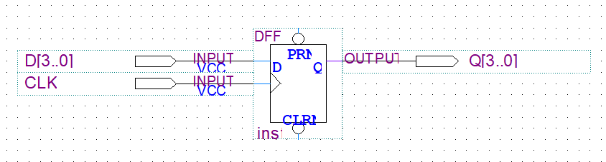
- Thiết kế BCD Counter 4 bit
- Chức năng:
  - Thực hiện nạp hoặc tăng/giảm giá trị hiện tại (Q) thông qua tín hiệu Load
    - Load = 1 → O = I
    - Load = 0 → O = Q ± (0 | 1)
  - E: cho phép thực hiện tăng/giảm hoặc giữ nguyên giá trị
    - E = 0 → O = Q
    - E = 1 → O = Q ± 1
  - D: tăng/giảm
    - D = 0 → O = Q + 1
    - D = 1 → O = Q – 1
  - Giá trị được cập nhật mỗi khi CLK tích cực cạnh lên (đồng bộ)
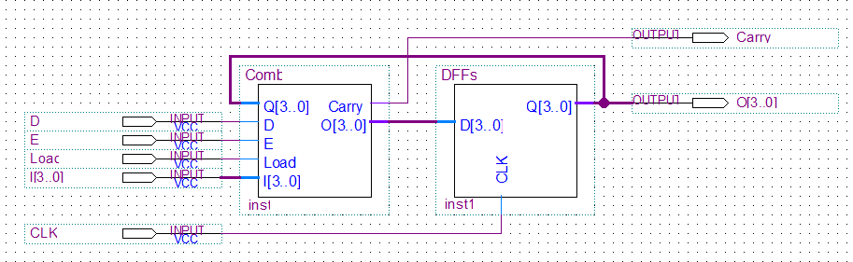
- Waveform:
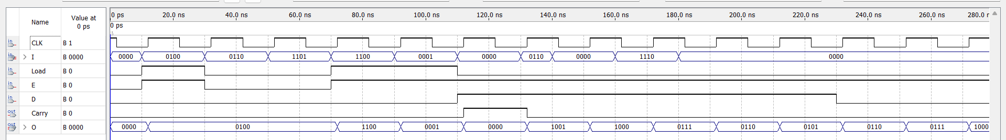
  - 0 – 12ns: Load = 0, E = 0 → O giữ nguyên = 0000 (giá trị khởi tạo)
  - 12 – 32ns: Load = 1 → O = I = 0100
  - 32 – 72ns: Load = 0, E = 0 → O giữ nguyên = 0100
  - 72 – 112ns: Load = 1 → O = I
  - 112 – 232ns: Load = 0, E = 1, D = 1 → O = Q – 1
    - 112 – 132ns: Load = 0, E = 1, D = 1 & O = 0000 → Carry = 1
  - 232 – 280ns: Load = 0, E = 1, D = 0 → O = Q + 1

